Proyecto Digitales II

Objetivos
- Construir un brazo robótico que traslade objetos desde un lado a otro
- Que el mismo pueda ser controlado automáticamente como de forma manual
Introducción
El proyecto consiste en la construcción de un brazo automatizado que pueda trasladar objetos de una lugar a otro pudiendo controlar este mismo de forma manual. Los objetos a ser trasladados se encuentran en un tobo q cuenta con un molino para q los objetos puedan ser trasladados de a uno a la vez, el cual también posee un contador donde se puede visualizar la cantidad de objetos trasladados atreves de un displey. Para su construcción se realizo una serie de procedimientos que serán detallados más adelante.
Para la construcción de los movimientos de este brazo robótico se utilizo micro servo motores a los que pasamos a explicar su funcionamiento:

Breve introducción sobre los servos motores:
Un servo motor es un dispositivo pequeño que tiene un eje de rendimiento controlado. Este puede ser llevado a posiciones angulares específicas al enviar una señal codificada. Esta señal se envía por uno de los tres cables que posee el servo, que es el cable de control (amarillo en este modelo). El cable de control se usa para comunicar el ángulo o sentido de giro en este caso. El sentido de giro está determinado por la duración del ancho de pulso que se aplica. A esto se le llama PCM Modulación codificada de Pulsos. Los dos cables restantes corresponden a la alimentación. El mismo dispone en su interior de un pequeño motor de c.c con una caja reductora de velocidad y multiplicadora de fuerza (un sistema de engranajes), también dispone de un pequeño circuito que gobierna el sistema junto con un potenciómetro conectado al eje del motor que le indica al circuito de control la ubicación correcta del mismo. Por lo que si el eje se encuentra en la posición correcta el motor estará apagado de lo contrario no, y el eje rotara hasta alcanzar la posición adecuada.

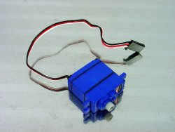

Características:

Size : 21x12x22 mm / 0.74x0.42x0.78 in
Voltage : 3v ~ 6v
Weight: 9g / 0.32oz
Speed : 0.12 sec/60(4.8V)
Torque : 1.6 kg-cm
Working Temp : -30C~60C
Teflon Bushing, 15cm wire, coreless motor

Construction de los Brazos:

Estos fueron construidos construidos con madera MDF de 3mm de espesor y tienen
Aproximadamente 17cm de longitud en las extremidades se encuentran los servos que permiten el moviento de los mismos.

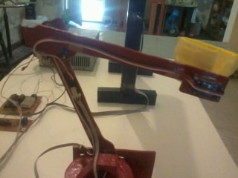

Molino

El proyecto consta con un molino el cual cumple la función de dejar pasar de uno los objetos a trasladar, está hecho de un cilindro de plástico y las paletas son de caucho y tiene un eje metálico que le permite el movimiento de giro.

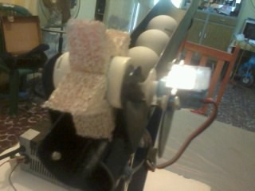

Tuvo portador

Este es un tubo metálico de 2” de diámetro el cual sirve como guía del objeto su longitud es aproximadamente de 30 cm, tiene una caída de aproximadamente 30 grados para que el objeto puede deslizarse fácilmente, lo sostienen dos bases metálicas.

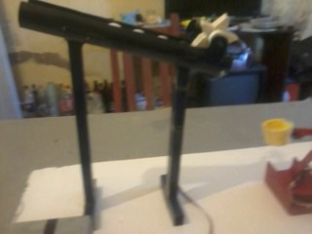

Contador de objetos a trasladar:
El sensor ubicado en la salida del tubo (foto) censa la cantidad de objetos que pasa por el mismo mostrándolo en un displey de 7 segmentos. El sensor usado es un sensor infrarrojo

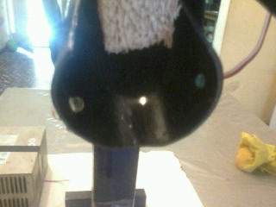
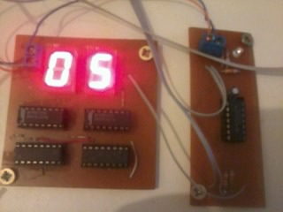

Diagrama de flujo:

Inicio

Verificar voltaje del sensor

V≥S
Corta suministro al sensor y prende alarma
No

Si
Prende sensor 1

Hay material
Fin de proceso
No

Si
Poner en posición los motores

Arranca secuencia

Motor 2 gira dejando el material
Selección del microcontrolador:
El micro controlador que elegimos para realizar el trabajo es el QY1 ya que cumplía con los condiciones que precisábamos para la realización del brazo, si bien este tiene 8 pines en el puerto B y 5 del puerto A. Notros para el proyecto necesitábamos utilizar 6 entradas y 14 salidas con lo que nos vimos obligamos a la utilización de de 2 microntroladores simultáneos, más adelante se detallaran las conexiones.

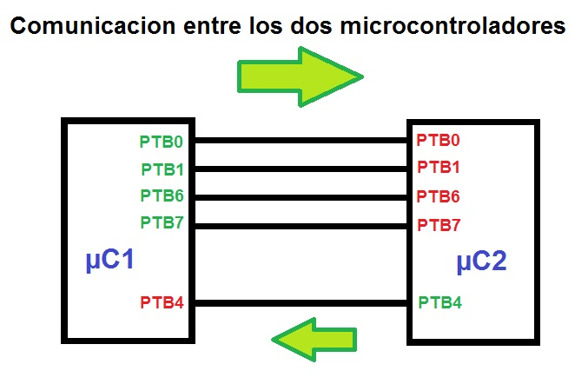
Modulación del ancho del pulso (PWM)
En el proyecto se utilizo 5 servo motores los cuales variaban su posición según el ancho de pulso ingresado; para generar estos anchos de pulsos se utilizo la función PWM del timer q consistía en configurar su modulación PWM en 8 bits es decir configurando el desbordamiento del timer a un valor de 1000 (20ms).
El funcionamiento de esto genera un desbordamiento cada 20 ms que es el periodo q necesitamos para manejar los micro servo motores y variamos el ancho de pulso para variar la posición del micro servo que varía de 0 a 180 grados.
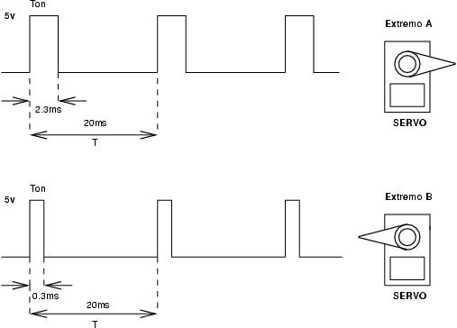

Inicialización de la función PWM
Para lograr un correcto funcionamiento de la función PWM:
- Efectuar las siguientes taresa en el registro tsc
- TSTOP=1
- TRST=1
- En los registros (TMODH:TMODL)escribir el valor requerido para el periodo PWM en nuestro caso es 1000 (03E8)
- En los registros TCH0H:TCH0L escribir los valores requeridos para el ancho de pulso
- En el registro TSC0 efectuar las siguientes tareas:
- Escribir 0:1( para comparación de salida sin buffer o señales PWM ) o escribir 1:0( para comparación de salida con buffer o señales PWM) en el modo de selección de bits MS0B:MS0A;
- TOV0=1
- Escribir 1:0 (para 0 lógico la comparación de salida) o escribir 1:1 (para 1 lógico la comparación de salida e el bit de selección para flanco /nivel ELS0B:ELS0A
- TSTOP=0 del registro TSC
El registro TSCRO es el que se encarga de controlar y monitorear la señal PWM. Cuando se coloca en el bit TOV0=0 tiene como resultado que la duración del siclo de salida es 0%

Cálculos para el timer
El ciclo o tiempo de ejecución de una instrucción es equivalente a una cantidad de siclos generados por el oscilador, en donde la relación aproximada en la mayoría de los micros controladores es que el tiempo de ejecución de un instrucción será aproximadamente de 4 ciclos de reloj, o sea 4 ciclos del oscilador.
Teniendo en cuenta que:
1CICLO DE MAQUINA = 4 CICLOS DEL OSCILADOR
Si se considera esto, se puede confirmar que:
Frecuencia del bus interno = (Frec. Oscilador)/4
1 ciclo de maquina = 1/(frec. Bus interno) = 4/(frec. Oscilador)

TMODH:TMODL = (Seg × frec. de oscilador)/(4 × prescale)

Modulo de interrupción por teclado:
La manera de controlar los motores del brazo en forma manual es mediante el teclado 4×2 es decir un total de 8 teclas (fig.)
A La tecla 1 le corresponde: columna0, fila 0
A la tecla 2 le corresponde: columna 0, fila 1
A la tecla 3 le corresponde: columna 1, fila 0
A La tecla 4 le corresponde: columna1, fila 1
A la tecla 5 le corresponde: columna 2, fila 0
A la tecla 6 le corresponde: columna 2, fila 1
A la tecla 7 le corresponde: columna 3, fila 0
A la tecla 8 le corresponde: columna 3, fila 1
Mediante los bits PTA3, PTB5, PTA4, PTA5 se manda un registro de desplazamiento de la siguiente manera:
1111
1110
1101
1011
0111
1111

Circuito
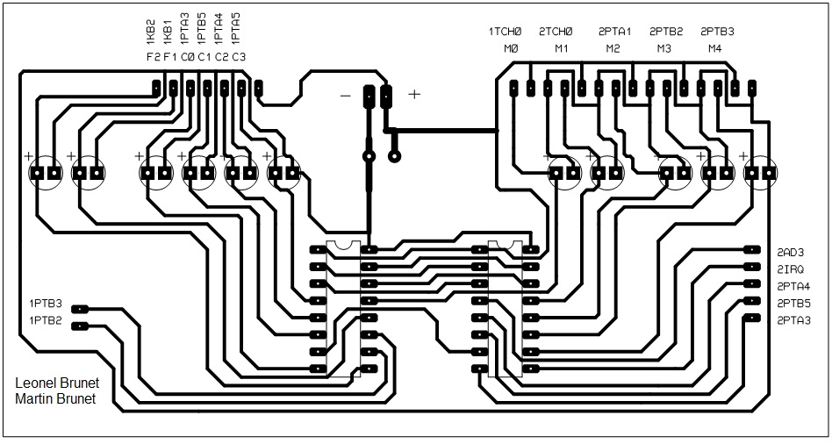

Fuente de alimentación
La alimentación para el circuido de los micros es de 5V y proviene de una fuente de PC ya que esta es muy estable.
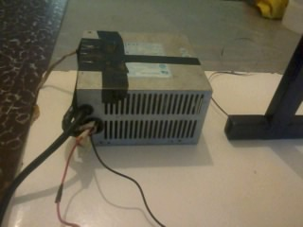
La alimentación del contador es de una batería de 9V
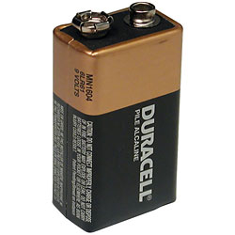

Inconvenientes y soluciones:
- El primer inconveniente que tuvimos fue con el microcontrolador ya que con la utilización de un solo micro nos era insuficiente debido a limitación de las salidas por lo que tuvimos que trabajar con dos micros conectados en paralelo

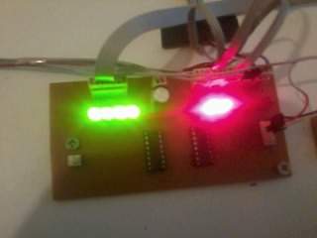

- Los micro servos son muy sensibles a la hora de hacer fuerza debido a que tiene engranajes de plástico y esto limita su fuerza en la construcción del brazo robótico se rompieron 3 de estos, los que tuvieron que ser reemplazados.
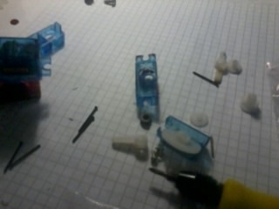
- La cúpula portadora de objeto al ser de plástico y el objeto a trasladar también proporcionaban muchos rebote lo que asía que al moverse el brazo esta salga de su cavidad. Por lo que tuvo que ponerse un paño para evitar este rebote a la hora del traslado
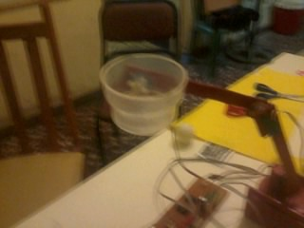
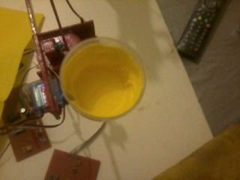
- A la hora de la programación tuvimos inconveniente con el software winide ya constamos con una PC que tiene Windows 7 y este programa no es compatible, para solucionarlo tuvimos que agregarles unos driver
- La fuente de alimentación que se estaba utilizando era de 5V y 0.5A, a la hora de hacer arrancar todos los servos estos me generaban mucho consumo con lo que me desestabilizaban el sistema y fallaban los servos motores y reiniciaban constantemente los microcontroladores. para su solución se tubo q cambiar la fuente por una de mayor amperaje.
Construcción del brazo robótico
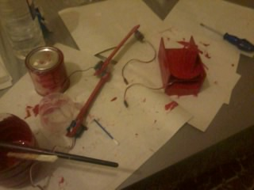
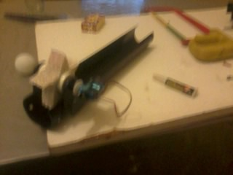
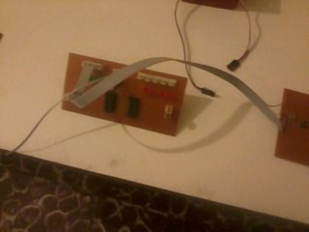
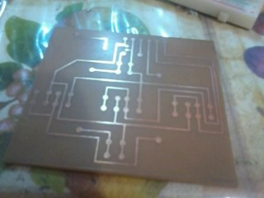
Brazo robótico terminado

